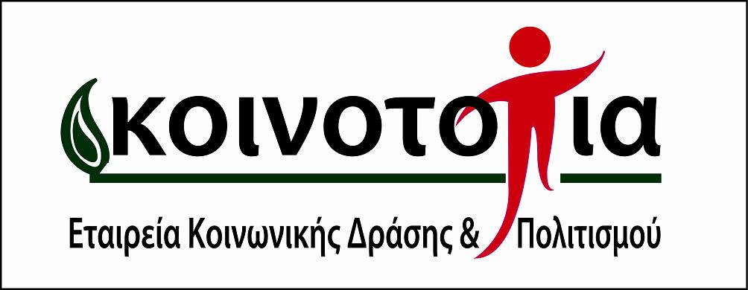
www.koinotopia.gr

3μερη γνωριμία με Μπίτολα, Ηράκλεια Λυγκηστίς, Οχρίδα,
Λιμναίο οικισμό, Μονή Αγίου Ναούμ, Στρούγκα της Βόρειας Μακεδονίας

23 – 25 Μαρτίου 2024

Στη φυσιολατρική–πολιτιστική-ψυχαγωγική περιήγησή μας
θα επιδιώξουμε να γνωρίσουμε την περιοχή της Οχρίδας-Μπίτολα

Στη Μπίτολα (Μοναστήρι, το Ελληνικό όνομα της πόλης) δεύτερη μεγαλύτερη πόλη της Βόρειας Μακεδονίας θα δούμε τον Πύργο του Ρολογιού, τα λουτρά Ντεμπόι, τη σκεπαστή Αγορά, την εκκλησία του Αγ. Δημητρίου, το Καδή Τζαμί Γκαζί Χαϊντάρ, τον πεζόδρομο Σιρόκ Σοκάκ που καταλήγει στην πλατεία Μανόλιας, το Γενί τζαμί και το Μουσείο της Μπίτολα.
Θα επισκεφθούμε τον αρχαιολογικό χώρο της Ηράκλειας Λυγκηστίς που ιδρύθηκε από τον Φίλλιπο Β’ της Μακεδονίας στα μέσα του 4ου αιώνα π.Χ., σε ανάμνηση νίκης του εναντίον των Ιλλυριών και παρήκμασε τον 6μ.Χ. αι.
Στην Οχρίδα οι πολλές Βυζαντινές εκκλησίες, το μεσαιωνικό κάστρο του τσάρου Σαμουήλ της Βουλγαρίας, τα πλακόστρωτα στενά δρομάκια της παλιάς πόλης και το αρχαίο ελληνικό θέατρο αλλά και το φυσικό τοπίο συνέβαλαν το 1979 να καταγραφεί η πόλη και η ομώνυμη λίμνη στον κατάλογο της Unesco ως Πολιτιστικό και Φυσικό Μνημείο Παγκόσμιας Κληρονομιάς. Η Οχρίδα είναι ένα από τα μόνο 28 μνημεία που αποτελούν μέρος της Παγκόσμιας Κληρονομιάς της UNESCO και είναι τόσο Πολιτιστικά όσο και Φυσικά μνημεία.
Θα δούμε το Μοναστήρι του Αγίου Παντελεήμονα ευρισκόμενο εντός του αρχαιολογικού χώρου του Πλάοσνικ αφιερωμένο στον Κλήμη της Οχρίδας, μαθητή των Αγίων Κυρίλλου και Μεθοδίου, το φρούριο του Σαμουήλ, το αρχαίο θέατρο ελληνιστικών χρόνων (200π.Χ.), την παλιά πόλη κ.α.
Νότια της πόλης της Οχρίδας θα επισκεφθούμε το Μοναστήρι του Αγίου Ναούμ που ιδρύθηκε το 905μ.Χ. στις όχθες της ομώνυμης λίμνης καθώς και το Λιμναίο οικισμό -στον ανασκαφικό χώρο του Ploca Micov Kamen- με αναπαράσταση του αρχικού προϊστορικού οικισμού του 1200 - 700 π.Χ.

Στη Στρούγκα που βρίσκεται σε μια ανοιχτή κοιλάδα βόρεια της λίμνης Οχρίδα -την οποία διασχίζει χωρίζοντας την ο ποταμός Μαύρος Δρίνος (Τσρν Ντριμ)- θα δούμε το πάρκο της ποίησης και το Εθνικό Ίδρυμα φυσικής ιστορίας «Δρ. Νίκολα Νεζλομπίνσκι».

Συμμετοχή: 175€, μέλη 170€ σε δίκλινο δωμάτιο (περιλαμβάνει τις μετακινήσεις με το λεωφορείο, 2 διανυκτερεύσεις σε 4* στην παραλία στην πόλη της Οχρίδας, με πρωινό μπουφέ και δύο δείπνα (ένα με ζωντανή μουσική), πληροφορίες, έντυπα για την περιοχή, ξεναγό & συνοδό εκδρομής). Προκαταβολή 100€, δεν επιστρέφεται. Εξόφληση 10 Μαρτίου.

Κρατήσεις άμεσα και με σειρά προτεραιότητας στο 2610.277171, στο info@koinotopia.gr, και στο 2610.622250 ώρες γραμματείας Κοινο_Τοπίας Δευτέρα, Τρίτη, Τετάρτη 11πμ-2μμ
και Πέμπτη, Παρασκευή 7-9μμ. Πολυχώρος Καραϊσκάκη 153, ισόγειο

Το πρόγραμμα συναρτάται από τις συνθήκες καιρού. Είναι επιδιωκόμενο να δούμε τα αναγραφέντα καθώς κ.α.

